

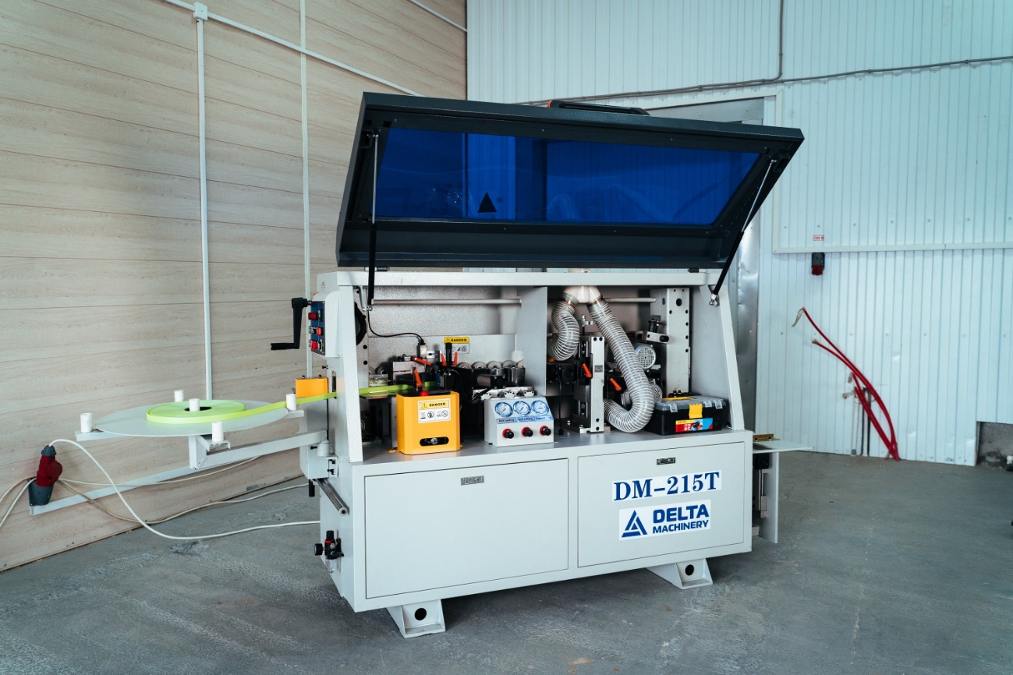

**Полуавтоматический кромкооблицовочный станок DELTA-MACHINERY**

**DM-215T**

НАЗНАЧЕНИЕ

Предназначен для облицовывания прямолинейных кромок плитных материалов рулонными кромками АБС, ПВХ и полосовым кромочным материалом толщиной до 3 мм.

**ОТЛИЧИТЕЛЬНЫЕ ОСОБЕННОСТИ**

- Скорость подачи 12 м / мин.

- Пульт управления станка в зоне подачи заготовок.

- Тарелка для подачи рулонного кромочного материала.

- Подогрев торца детали.

- Бачок для клея-расплава с электронным блоком контроля температуры.

- Регулировка количества наносимого клея.

- Гильотина для предварительной резки толстого кромочного материала из ПВХ или АBS.

- Прижимной узел с пневматическими прижимными роликами.

- Фрезерный узел для снятия свесов с вертикальной и горизонтальной настройкой, с двумя высокочастотными двигателями, оснащен радиусными фрезами для качественного снятия свесов.

- Полировальный узел 2 × 0,18кВт 1400 об/мин.

- Вынесенный отдельно т орцовочный узел для обрезки переднего и заднего свесов кромки с высокооборотистым мотором и пильным диском.

**ТЕХНИЧЕСКИЕ ХАРАКТЕРИСТИКИ**

|  |  |
| --- | --- |
| **DELTA-MACHINERY DM-215T** | |
| Высота подъема траверсы | 10-65 мм |
| Толщина кромочного материала | 0.3-3.00 мм |
| Высота детали | 10-55 мм |
| Рабочее давление сжатого воздуха | 0.7 Mpa |
| Скорость подачи детали | 12 м/мин |
| Рабочее напряжение | 380V |
| Мощность станка | 5.2 кВт |
| Минимальная ширина детали | 60 мм |
| Минимальная длина детали | 80 мм |
| **Габаритные размеры** | |
| Длина без тарелки | 2150 мм |
| Длина с тарелкой | 2900 мм |
| Ширина | 660 мм |
| Высота | 1300 мм |
| Вес станка | 500 кг |

**КОНСТРУКТИВНЫЕ ОСОБЕННОСТИ**

|  |  |
| --- | --- |
|  | **Компактное расположение узлов и агрегатов станка**  Оптимальное решение с небольшой длиной станка для производств с маленькой площадью. |
|  | **Панель управления**  Удобное и интуитивно понятное управление станком. |
|  | **Настройка толщины детали**  Осуществляется с помощью привода с цифровым счетчиком. |
|  | **Тарелка для рулонного кромочного материала** |
|  | **Верхняя прижимная траверса**  Обеспечивает надежное и деликатное перемещение детали через все узлы и агрегаты станка в процессе работы. |
|  | **Выдвижная опора для поддержки крупногабаритных деталей**  Обеспечивает дополнительную поддержку широких заготовок. |
|  | **Предварительный нагрев детали**  Предварительный подогрев торца заготовки перед клеенаносящим узлом улучшает адгезию и способствует более равномерному распределению клея – расплава. |
|  | **Клеевая ванна с нижним расположением**  Клеевой бачок имеет покрытие, которое существенно снижает пригорание клея к стенкам бачка.  Объем клеевой ванны  около 2 л. |
|  | **Узел подачи рулонного и полосового кромочного материала**  Оснащен регулируемыми ограничителями положения и высоты кромки для точной подачи кромочного материала к пресс-группе. |
|  | **Три пневматических прижимных ролика**  Состоит из основного и двух допрессовочных роликов с пневматическим управлением для надежного приклеивания кромочного материала на торец детали. |
|  | **Пневматические редуктора для возможности точной настройки узлов и агрегатов, работающих от сжатого воздуха.** |
|  | **Фрезерный узел для снятия свесов**  Оснащен двумя высокооборотистыми моторами для качественной обработки свесов кромки с верхней и нижней части детали. |
|  | **Узел полировки**  Два двигателя с полировальными кругами имеют регулировку по вертикали и горизонтали для точного позиционирования фетра в зону обработки кромочного материала. |
|  | **Чистовая торцовка**  Пневматический торцовочный агрегат с высокооборотистым мотором компактно расположен в торцевой части станка. |
|  | **Высокооборотистый двигатель с пильным диском**  Обеспечивает отличное качество обработки торцов детали. |
|  | **Блок подготовки воздуха**  Оснащен пневматическим редуктором с манометром для подачи нужного давления воздуха в станок. |
|  | **Цепной привод транспортера**  Стабильное и долговечное решение для перемещения детали. |
|  | **Аспирационный канал для отвода стружки из зоны фрезерования** |
|  | **Упоры защитной крышки**  Удобство и простота доступа к узлам и агрегатам. |